表1 小组分工与贡献率

|  |  |  |  |
| --- | --- | --- | --- |
| 学号 | 姓名 | 分工 | 贡献率（合计100%） |
| 13331142 | 廖卢神（组长） | 需求分析、架构设计、后端开发 | 20% |
| 13331089 | 黄钦开 | 架构设计、前端开发 | 22% |
| 13331302 | 许瑞嘉 | 需求分析、产品管理、文档编写与整理 | 21% |
| 13331099 | 江剑锋 | 项目管理、文档编写 | 19% |
| 13331144 | 林晨舸 | UI设计、交互设计、前端开发 | 18% |

表2 制品与贡献率

|  |  |  |  |  |  |  |
| --- | --- | --- | --- | --- | --- | --- |
|  | 制品 | 廖卢神 | 黄钦开 | 许瑞嘉 | 江剑锋 | 林晨舸 |
| 源码 | ChatRoomPart | 40% | 50% |  |  | 10% |
| ManagerPart | 40% | 50% |  |  | 10% |
| FileUploadPart | 40% | 60% |  |  |  |
| 文档 | SRS | 10% |  | 60% | 30% |  |
| SD | 20% | 20% | 30% | 30% |  |
| 展示PPT |  |  | 50% |  | 50% |
| 用户手册 |  |  | 100% |  |  |
| 部署说明 | 80% |  | 20% |  |  |
| UI | 界面图 |  |  |  |  | 100% |

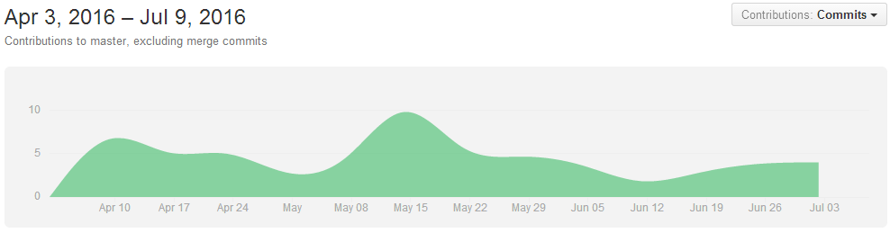

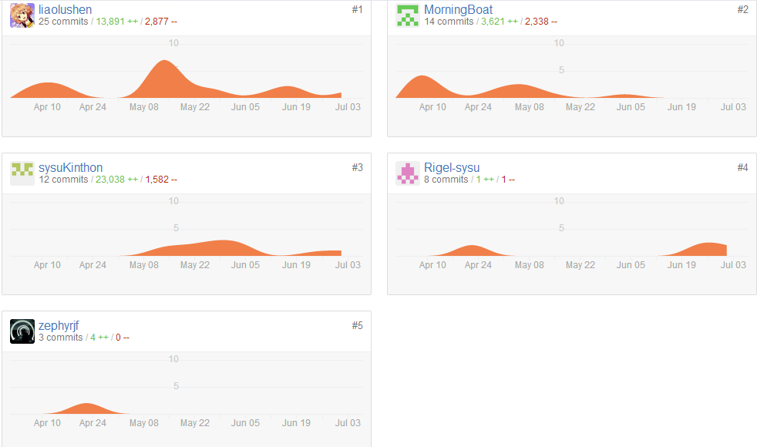

注：

廖卢神 @liaolushen

林晨舸 @MorningBoat

黄钦开 @sysuKinthon

许瑞嘉 @Rigel-sysu

江剑锋 @zephyrjf